TABELA DE SINUCA INDIVIDUAL
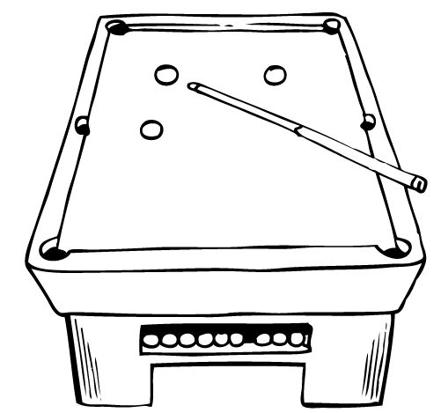

1ª Rodada dia: 13/07
LOCAL: RECANTO GAUCHO
jogo | hora |  |  | Chave
1 | 19:30 | Juventus 03 | 00 Independente | U
2 | 19:30 | Quem Chuta Busca/Master 03 | 00 Madeireira Casagrande | U

2ª Rodada dia: 20/07
LOCAL : RECANTO GAÚCHO
jogo | hora |  |  | Chave
3 | 19:30 | Bom Sucesso 01 | 02 Juventus | U
4 | 19:30 | Independente 02 | 01 Quem Chuta Busca/Master | U

3ª Rodada dia: 27/07
LOCAL : RECANTO GAUCHO
jogo | hora |  |  | Chave
5 | 19:30 | Madeireira Casagrande 00 | 03 Bom Sucesso | U
6 | 19:30 | Juventus 02 | 01 Quem Chuta Busca/Master | U

4ª Rodada dia: 03/08
LOCAL : RECANTO GAUCHO
jogo | hora |  |  | Chave
7 | 19:30 | Juventus 03 | 00 Madeireira Casagrande | U
8 | 19:30 | Independente 01 | 02 Bom Sucesso | U

5ª Rodada dia: 10/08
LOCAL : RECANTO GAUCHO
jogo | hora |  |  | Chave
9 | 19:30 | Independente 03 | 00 Madeireira Casagrande | U
10 | 19:30 | Bom Sucesso 01 | 02 Quem Chuta Busca/Master | U

6ª Rodada dia: 17/08
LOCAL : RECANTO GAUCHO
jogo | hora |  |  | Semi/final
11 | 19:30 | JUVENTUS 01 | 02 INDEPENDENTE
12 | 19:30 | BOM SUCESSO 03 | 00 QUEM CHUTA BUSCA/ MASTER

7ª Rodada dia: 24/08
LOCAL : RECANTO GAUCHO
jogo | hora |  |  | final
13 | 19:30 | INDEPENDENTE 01 | 02 BOM SUCESSO

SINUCA INDIVIDUAL - CAMPEÃO : Bom sucesso
VICE-CAMPEÃO : Independente

TABELA DE SINUCA EM DUPLAS

1ª Rodada dia: 13/07
LOCAL : RECANTO GAUCHO
jogo | hora |  |  | chave
1 | 20:00 | Juventus 00 | 03 King’s Ball/Alvorada Flor do Ipê | u
2 | 20:00 | Sede Prigol A 01 | 02 Sede Prigol B | u
3 | 20:00 | Bom Sucesso 01 | 02 Quem Chuta Busca/Master | U

2ª Rodada dia: 20/07
LOCAL: RECANTO GAUCHO
jogo | hora |  |  | chave
4 | 20:00 | Quem Chuta Busca/Master 01 | 02 Juventus | u
5 | 20:00 | King’s Ball/Alvorada Flor do Ipê 01 | 02 Sede Prigol A | u
6 | 20:00 | Sede Prigol B 03 | 00 Bom Sucesso | u

3ª Rodada dia: 27/07
LOCAL: RECANTO GAUCHO
jogo | hora |  |  | chave
7 | 20:00 | King’s Ball/Alvorada Flor do Ipê 03 | 00 Bom Sucesso | u
8 | 20:00 | Quem Chuta Busca/Master 02 | 01 Sede Prigol B | u
9 | 20:00 | Sede Prigol A 01 | 02 Juventus | u

4ª Rodada dia: 03/08
LOCAL: RECANTO GAUCHO
jogo | hora |  |  | chave
10 | 20:00 | Quem Chuta Busca/Master 01 | 02 Sede Prigol A | u
11 | 20:00 | Juventus 03 | 00 Bom Sucesso | u
12 | 20:00 | King’s Ball/Alvorada Flor do Ipê 02 | 01 Sede Prigol B | U

5ª Rodada dia: 10/08
LOCAL: RECANTO GAUCHO
jogo | hora |  |  | Chave
13 | 20:00 | Sede Prigol B 02 | 01 Juventus | U
14 | 20:00 | Bom Sucesso 00 | 03 Sede Prigol A | U
15 | 20:00 | King’s Ball/Alvorada Flor do Ipê 02 | Quem Chuta Busca/Master  01 | U

6ª Rodada dia: 17/08
LOCAL: RECANTO GAUCHO
jogo | hora |  |  | Semi/final
16 | 20:00 | KING’S BALL/ ALVORADA FLOR DO IPE 00 | SEDE PRIGOL A  03
17 | 20:00 | SEDE PRIGOL B 00 | 03 JUVENTUS

7ª Rodada dia: 24/08
LOCAL: RECANTO GAUCHO
jogo | hora |  |  | final
18 | 20:00 | SEDE PRIGOL A 02 | 00 JUVENTUS

SINUCA DUPLA : CAMPEÃO : Sede prigol A

VICE-CAMPEÃO : Juventus

